Plastyka
Klasa 4
Temat: Walor.
Obraz tworzą plamy barwne, które mogą być jasne lub ciemne i charakteryzować się różną jasnością. Właśnie ta różna jasność barw nazywa się walorem.
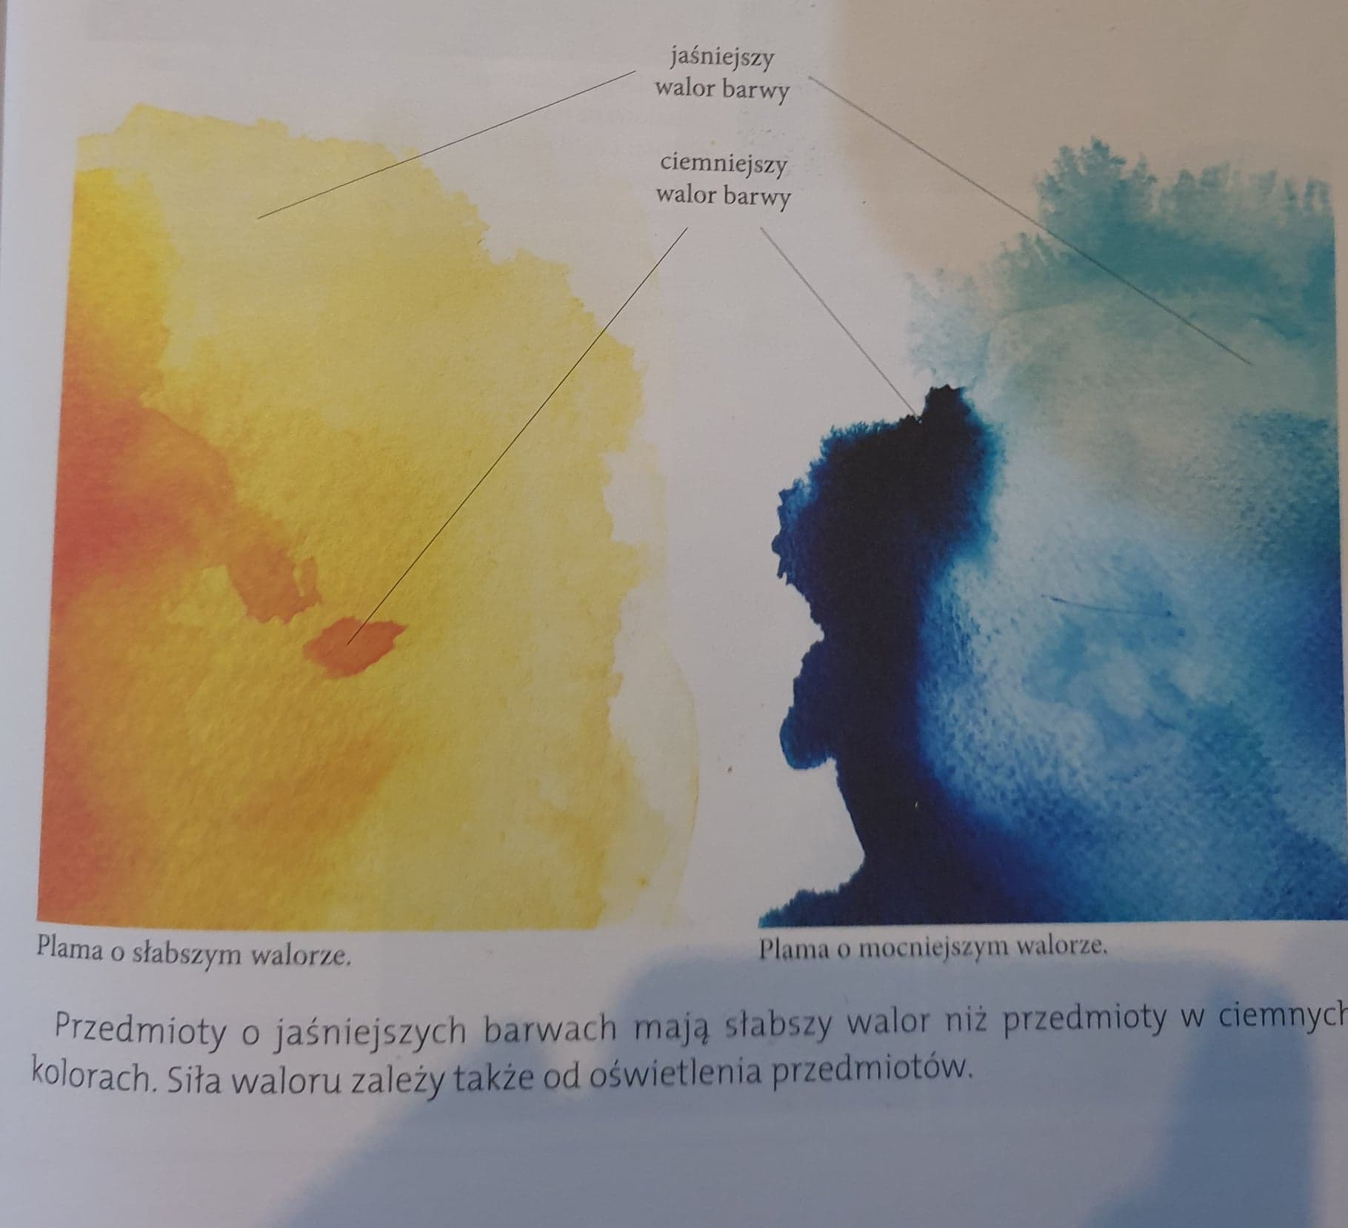
Wykonaj ćwiczenia

